（10道填空30分，4道简答40分，3道分析30分 填空难度不大 答案除了给老师看过的其他的仅供参考）
（期末60%，实验20%，平时签到10%，作业成绩10% 现在只有期末分还没定，简而言之 不捞。重点看这个，作业可以不看）
一.通信工程制图统一规定
1.A0-A4图幅大小尺寸
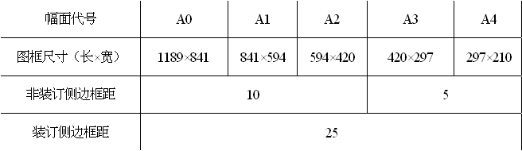
2.线型种类，线型宽度要求
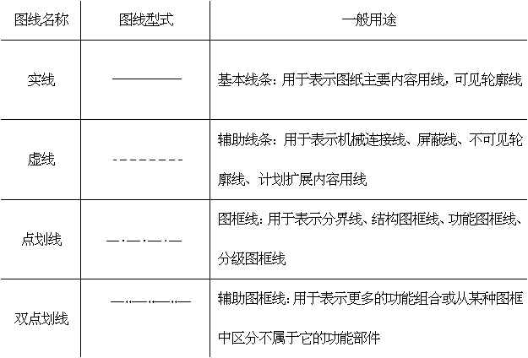
图线宽度一般可选用0.25 mm，0.3 mm，0.35 mm， 0.4mm ，0.5 mm，0.6 mm，0.7 mm，1.0 mm，1.2 mm，1.4 mm
通常只选用两种宽度的图线，粗线的宽度为细线宽度的2倍，主要图线粗些，次要图线细些。对复杂的图纸也可采用粗、中、细三种线宽，线的宽度按2的倍数依次递增，但线宽种类也不宜过多
3.比例（放大，缩小，适用场景，什么时候可以不用按比例绘制）
对于通信管道图、建筑平面图、平面布置图、设备加固图以及零部件加工图等图纸，一般要求按比例绘制；而通信线路工程图、方案示意图以及系统原理框图等可以不按比例绘制，但应按工作顺序、线路走向、信息流向等进行排列
放大：平面布置图和区域规划性质的工程图纸，设备加固图及零部件加工图等图纸

4.尺寸标注主要元素，数字位置，终端形式 ，有什么重要性
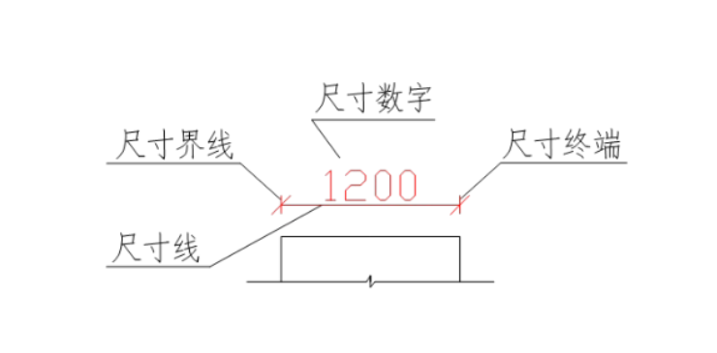
图中的尺寸数字，一般应注写在尺寸线的上方或左侧，也允许注写在尺寸线的中断处，但同一张图样上注法尽量一致
尺寸线的终端，可以采用箭头或斜线两种形式，但同一张图中只能采用一种尺寸线终端形式，不得混用。具体标注应符合以下要求
1）采用箭头形式时，两端应画出尺寸箭头，指到尺寸界线上，表示尺寸的起止。尺寸箭头宜用实心箭头
2）采用斜线形式时，尺寸线与尺寸界线必须相互相垂直。斜线用细实线且方向及长短应保持一致。斜线方向应采用以尺寸线为准，逆时针方向旋转 45°，斜线长短约等于尺寸数字的高度
重要性：
①是传递设备、线路、建筑构件等实际大小、位置关系及安装间距的关键手段，为施工、设备加工、工程量统计提供直接依据；
②确保标注内容规范统一，避免因尺寸模糊导致施工偏差、设备适配问题，保障工程质量与安全；

5.字体选择 仿宋 序号排列格式
字体：中文字体选择宋体或仿宋，数字选择阿拉伯数字
序号排列：图纸中的“技术要求”、“说明”或“注”等字样，应写在具体文字内容的左上方，并且用比文字内容大一号的字体书写。当具体文字内容多于一项时，应按下列顺序号进行排列：
1、2、3…
（1）、（2）、（3）…
①、②、③…

6.图衔定义，包括位置，尺寸大小，作用以及两种图衔的使用场景
定义：图衔是通信工程设计文件的法定组成部分，是图纸规范化管理的核心载体
位置：置于图面右下角
尺寸：常用标准图衔为长方形，大小为30 mm×180 mm（高×长）
作用：标注单位主管、部门主管、总负责人、审核人、校核人、制图人、图号、比例、日期等信息，明确责任归属、规范图纸管理，便于工程归档与追溯。
使用场景：
标准图衔：适用于通信管道及线路工程图纸的第一张图纸，或单张即可完整呈现的各类通信工程图纸；
简易图衔：仅用于通信管道及线路工程图纸，当单张图纸无法完整绘制，需分多张表达时，用于第一张之后的后续图纸。

二.通信工程设计
1.基站设备分类
基站设备一般分为三部分：基站主设备、配套设备和附属设备。
基站主设备：即基站收发信机，可把它想象成无线调制解调器，负责移动信号的接收与发送处理。常见的主设备有早期的BTS设备和分布式设备BBU + RRU。
配套设备包括：传输设备、电源系统和天馈系统。
附属设备：动环监控和空调等

2.BBU RRU ODF DDF 是什么
BBU：室内基带处理单元 RRU：射频拉远单元
ODF：光配线架 DDF：数字配线架

3.RRU具体的功能架构
负责射频信号处理(如数模转换、功率放大、滤波等)，靠近天线部署以减少馈线损耗。
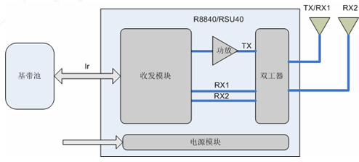
4.天馈系统（定义，各部分功能以及结构图重点掌握）
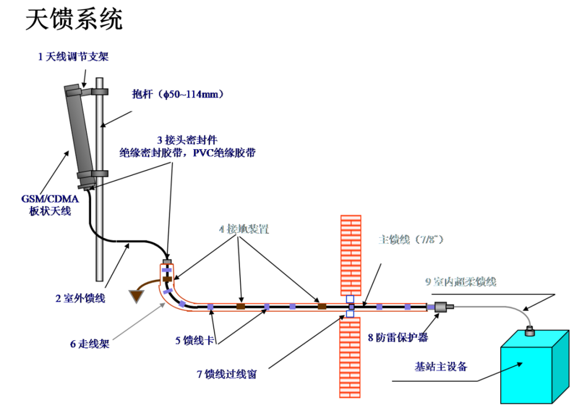
定义：天馈系统是由天线与馈线组成的电磁波辐射系统，核心功能是实现电信号与电磁波的双向转换，承担无线通信信号的收发任务。
天线：用来辐射或者接收空间中的电磁波。
馈线：用来连接基站主设备与天线的重要设备。

5.三网融合是指什么
三网融合”是出多元业务融合趋势的核心体现，它整合了电信网、广播电视网和互联网，打破了传统业务的界限，实现了资源共享和优势互补，为用户带来更加便捷、丰富的体验，也为通信行业开辟了新的发展空间。

6.通信工程概预算定义，设计概算和施工图预算的定义，差别
通信工程概预算是设计概算和施工图预算的统称
设计概算：设计概算指在初步设计阶段，根据设计深度和建设内容，按照国家主管部门颁布办法的概算定额、费用定额、编制方法、设备和材料概算价格、工资标准等有关规定，预先计算和确定的每项工程全部投资额的经济技术文件。
施工图预算：施工图预算是指在施工图设计阶段，根据设计深度和建设内容，按照国家主管部门颁布办法的预概算定额、费用定额、编制方法、设备和材料预概算价格、工资标准等有关规定，预先计算和确定的每项工程全部投资额的经济技术文件。
差别：建设项目在初步设计阶段编制设计概算，一般由建设项目总概算、单项工程总概算构成；建设项目在施工图设计阶段编制施工图预算，一般由单位工程预算、单项工程预算、建设项目总预算构成。
7.定额，工程定额的概念和含义
定额是指在一定的生产技术和劳动组织条件下，完成单位合格产品在人力、物力、财力的利用和消耗方面应当遵守的标准。
工程建设定额是指在工程建设中，单位产品所需人工、材料、机械、资金消耗的规定额度，属于生产消费定额的性质。

8.概算定额和预算定额之间的关系
概算定额是在预算定额基础上根据有代表性的通用设计图和标准图等资料，以主要工序日准，综合相关工序，进行综合、扩大和合并而成的定额。

9.现行通信建设工程预算定额构成
总说明、册说明、章节说明、定额项目表和附录

10.通信工程设计的基本概念，三种设计阶段划分
概念：通信工程设计是对现有通信网络的装备进行整合与优化，是在通信网络规划的基础上，根据通信网络发展目标，综合运用工程技术和经济方法，依照技术标准、规范、规程，对工程项目进行勘察和技术、经济分析，编制作为工程建设依据的设计文件和配合工程建设的活动。
初步设计阶段编制概算;技术设计编制修正概算;施工图设计阶段编制施工图预算。

11.通信工程设计的地位和作用
1. 设计工作处于工程前期的重要阶段。2.节约能源、节约用地的要求。3.对控制工程造价具有十分重要的意义。4 网络优化。

12.通信工程设计的四项主要内容
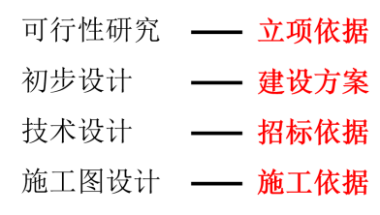

13.通信系统的基本概念与通信系统框图
所谓通信系统就是用电信号（或光信号）将信息从一地传递到另一地的系统，也叫电信系统，最简单的通信系统一般由信息源、发送设备、传输信道、噪声源、接收设备和信宿六部分组成。
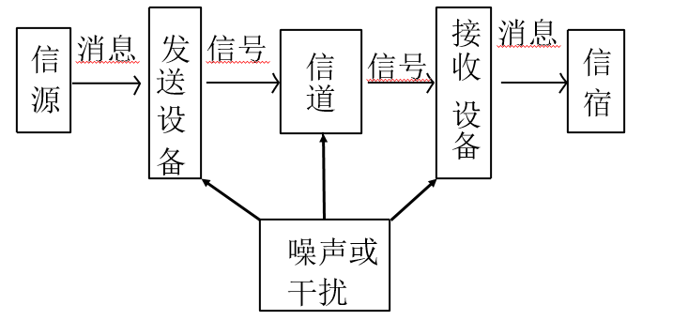

14.基站工程建设有哪些内容，各部分内容下又有哪些项目
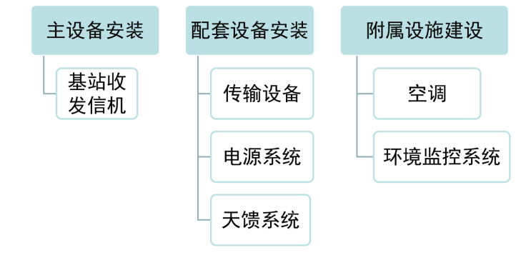
15.通信工程勘察的工序和阶段划分
通信工程勘察包括查勘和测量两个工序，根据工程规模大小可分为方案查勘、初步设计查勘和现场测量三个阶段。
16.天线勘察安装 重点（给老师看过）
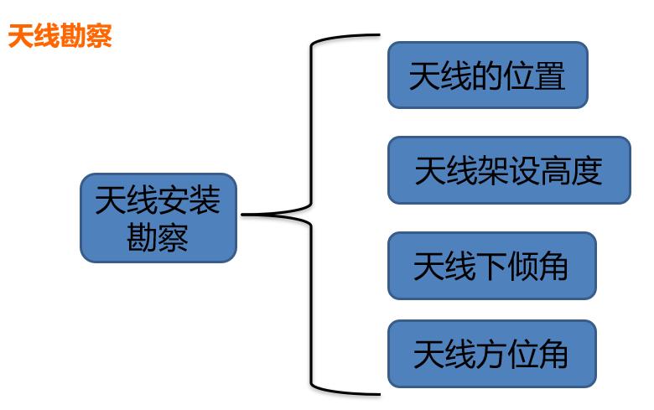

17.中心机房勘察的内容
公共信息采集、室内安装环境勘测、机架安装勘察、设备勘察、走线勘察、配套设备勘测

18.勘察草图的绘制关键信息
勘察草图要包含的几项内容：
（1）绘图区
（2）设备清单区
（3）手写信息区
（4）签名区（CAD图纸体现）

19.工程测量的重要性
工程测量工作很重要，它关系到通信工程建筑及线路的安全、质量、投资、施工维护等。同时设计过程中很大一部分问题需在测量时解决，因此测量工作实际上是与现场设计的结合过程。

20.基站防雷系统勘察两个场景，各场景下的关键参数指标
A、天线安装在楼顶时
（1）避雷针是否需要安装。
按照国家民用建筑标准要求，如果建筑高度超过15米，必须安装避雷针。天线接收头和避雷针的连线与竖直方向的夹角在平原地区小于45 ° ，多雷区小于30°。
（2）准备天线安装的环境，定位天线以便避雷针的安装。
B、天线安装在铁塔上时
（1）天线安装的勘察。
由发射功率的需要搭建合适的天线，由此确定避雷针的高度和铁塔的高度。
（2）GPS天线在铁塔上安装位置的勘察。
安装在铁塔上，必须安装在铁塔下部距离地面不高于5 m处，通常选择楼顶或者铁塔下部的一个安全位置（防雷）。

21. 铁塔安装天馈线时接地方式
在铁塔安装天馈系统时，每根主馈线都应至少有三处安装馈线接地卡，位置分别为：在铁塔平台处，主馈线离开铁塔至室外走线架处，主馈线入室之前。

22.接地电阻的含义，包含什么关键信息，影响接地电阻的因素，测量接地电阻的仪器叫什么
接地电阻就是电流由接地装置流入大地再经大地流向另一接地体或向远处扩散所遇到的电阻，它包括：
（1）土壤电阻
（2）土壤电阻和接地体之间的接触电阻
（3）接地体本身的电阻
（4）接地引入地线、地线盘或接地汇流排、接地汇集线和接地线的电阻
影响接地电阻的主要因素是土壤电阻 接地电阻测量仪

23.无线基站勘察内容 重点
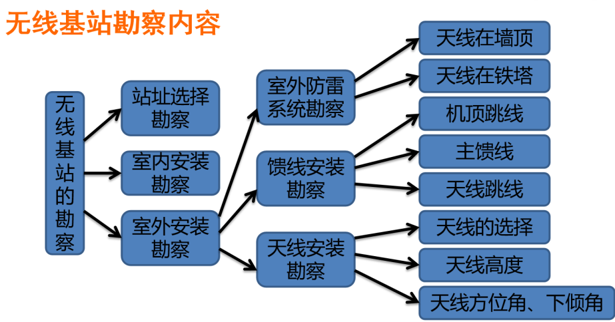
24.通信工程勘察 按照无线传播环境和业务类型的划分
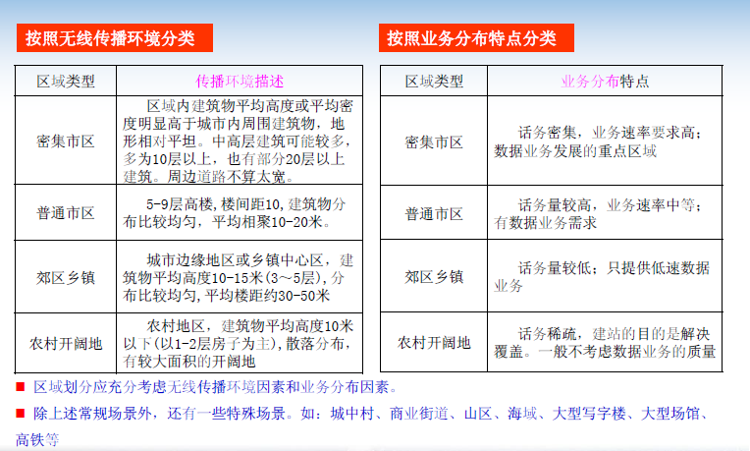

25.施工图的布局内容（不确定）（这是个识图的，看图纸上的各部分内容填空，这个都简单，不用重点关注，你就正常能看懂图纸就行）
施工图设计应根据批准的初步设计编制。
施工图设计提出施工技术要求及图纸，并应达到能指导设备安装，电（光）缆敷设及建筑物施工的需要。
提出新旧系统交替时的割接方案。
编制工程预算。

26.指北针模块，图衔以及表格的作用和绘制方法（给老师看过答案了）
指北针作用
明确通信工程图纸的方向基准，方向通常向上或向左（禁止向右 / 向下）。
需置于图纸右上方，每张图纸必备且方向必须准确。
指北针绘制方法
用多段线命令绘制带宽度渐变的箭头（控制起点 / 端点宽度），可配合圆命令添加外圈；通过 FILL 命令（ON 填充 / OFF 空心）设置箭头填充状态，需执行重生成命令生效；可用图案填充命令美化图形，最后可通过创建块（B）或写块（W）命令保存，后续通过插入块（I）命令重复使用。
图衔作用
标注通信工程设计图纸的核心信息（如设计单位、项目负责人、比例、图号、日期、设计阶段等），是图纸的标准化标识。
图衔绘制方法
绘制线条，设置文字样式，输入内容
表格作用
用于在通信工程图纸中创建数据表格或标题块，清晰呈现设备编号、参数、标注内容等信息，方便查阅和统计。
表格绘制方法
创建表格样式，插入表格，编辑表格单元，单选单元格

三.CAD制图关键命令（由ppt ai出来的答案）
看看CAD里面的基础命令，考试里面会让你们根据要求写出来命令或者让你们写出来命令是啥作用

1.基础绘图命令
直线：LINE/L
圆：CIRCLE/C
圆弧：ARC/A
矩形：RECTANG/REC
正多边形：POLYGON/POL
多段线：PLINE/PL
样条曲线：SPLINE
点：POINT/PO
射线：Ray
构造线：XLINE/XL
圆环：DONUT/DO
椭圆 / 椭圆弧：ELLIPSE/EL
2.图形编辑命令
删除：ERASE/E/DEL
复制：COPY/CP、Copyclip/Ctrl+C、Copybase/Ctrl+Shift+C
粘贴：Pasteclip/Ctrl+V、Pasteblock/Ctrl+Shift+V
移动：MOVE/M
修剪：TRIM/TR
延伸：EXTEND/EX
镜像：MIRROR/MI
旋转：ROTATE/RO
缩放：SCALE/SC
阵列：ARRAY/AR
偏移：OFFSET/O
拉伸：STRETCH/S
拉长：LENGTHEN/LEN
打断：BREAK/BR
圆角：FILLET/F
倒角：CHAMFER/CHA
编辑多段线：PEDIT/PE
编辑样条曲线：SPLINEDIT
图案填充：BHATCH/BH/H
编辑填充图案：HATCHEDIT
3.图层与属性设置命令
图层特性管理器：LAYER/LA
颜色设置：COLOR
线型设置：LINETYPE
线宽设置：LWEIGHT
4.文字与表格命令
文字样式：STYLE/ST
单行文字：DTEXT/DT/TEXT
多行文字：MTEXT/MT/T
文字编辑：DDEDIT/ED
表格样式：TABLESTYLE/TS
插入表格：TABLE/TB
5.尺寸标注命令
线性标注：DIMLINEAR
对齐标注：DIMALIGNED
弧长标注：DIMARC
坐标标注：DIMORDINATE
半径标注：DIMRADIUS
直径标注：DIMDIAMETER
折弯标注：DIMJOGGED
角度标注：DIMANGULAR
基线标注：DIMBASELINE
连续标注：DIMCONTINUE
引线标注：QLEADER
快速标注：QDIM
圆心标记：DIMCENTER
6.块与图案填充命令
创建块：BLOCK/B
写块：WBLOCK/W
插入块：INSERT/I
7.文件与视图命令
新建文件：NEW/QNEW
打开文件：OPEN
保存文件：QSAVE/SAVE、SAVEAS
打印输出：PLOT
视图缩放：ZOOM/Z
布局设置：LAYOUTWIZARD
布局管理：LAYOUT
8.辅助绘图命令
对象捕捉设置：OSNAP
极轴追踪设置：POLAR
草图设置：DSETTINGS
选项设置：OPTIONS/OP
图形单位设置：UNITS/UN
重生成：REGEN/RE

